УВАЖАЕМЫЕ ИЗБИРАТЕЛИ!
В целях информирования о ходе проведения избирательных кампаний по выборам в органы местного самоуправления Алтайского края, назначенным на 10 сентября 2017 года, разъяснения порядка участия избирателей в голосовании и иных вопросов, связанных с избирательным законодательством, в Избирательной комиссии Алтайского края открыта "горячая линия".

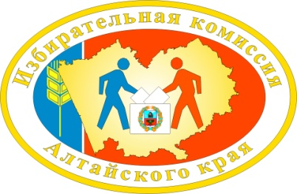
Ежедневно с понедельника по пятницу с 9:00 до 18:00 Вы можете позвонить по телефону (83852) 36-30-62 и получить консультацию по вопросам, связанным с проведением выборов на территории Алтайского края.

